De hoop, zegt God, is een klein meisje, dat elk jaar opnieuw geboren wordt en dat Ik met Kerstmis heimelijk te vondeling leg tot de mensen het vinden. Soms duurt dat wel even.

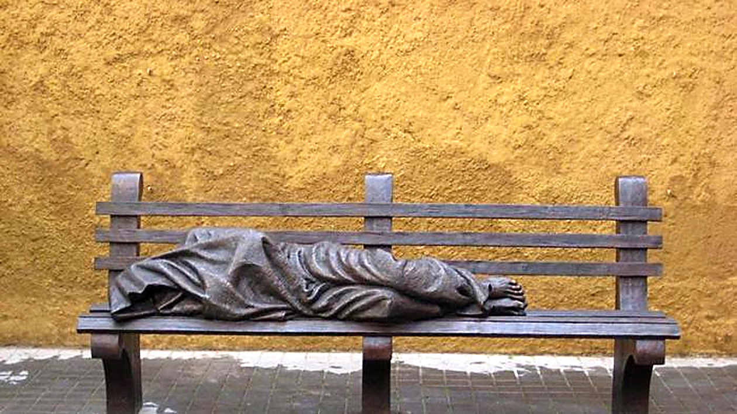

Een brons van Timothy Schmalz (2013 Toronto). Het heet *Homeless Jesus*, dakloze Jezus. Je ziet aan de wonden in zijn voeten dat Hij het is. Er staat een replica in de Via della Conciliazione in Rome. Paparazzi schrijven dat de paus hier soms ’s nachts komt zitten naast de voeten van de man-met-deken. Dan wordt de vondeling gevonden. Een kribbe met Kerstmis. Open ruimte in 2017.

Zalig Kerstmis, gelukkig Nieuwjaar.

Kris Depoortere, Daverlostraat 160, 8310 Brugge



**Een bronzen beeld van Timothy Schmalz: *Homeless Jesus*, dakloze Jezus. Het toont** [**Jezus**](https://translate.googleusercontent.com/translate_c?depth=1&hl=nl&prev=search&rurl=translate.google.be&sl=en&sp=nmt4&u=https://en.wikipedia.org/wiki/Jesus&usg=ALkJrhjDTm4FNkmLMlgi2C1J9hw_GyYn2A) **als een dakloze, slapend op een bank in het park. The original sculpture was installed at Regis College, University of Toronto, Toronto in early 2013. Other casts have since been installed at St. Alban's Episcopal Church in** [**Davidson, North Carolina**](https://translate.googleusercontent.com/translate_c?depth=1&hl=nl&prev=search&rurl=translate.google.be&sl=en&sp=nmt4&u=https://en.wikipedia.org/wiki/Davidson,_North_Carolina&usg=ALkJrhh1QLgvdztomRjhsGVIaUW1HPeC7g) **, outside the** [**Catholic Charities of the Archdiocese of Chicago**](https://translate.googleusercontent.com/translate_c?depth=1&hl=nl&prev=search&rurl=translate.google.be&sl=en&sp=nmt4&u=https://en.wikipedia.org/wiki/Catholic_Charities_of_the_Archdiocese_of_Chicago&usg=ALkJrhhT2bEUvKLcXCqn34kCDvqUorM0-Q) **'s headquarters in the** [**River North**](https://translate.googleusercontent.com/translate_c?depth=1&hl=nl&prev=search&rurl=translate.google.be&sl=en&sp=nmt4&u=https://en.wikipedia.org/wiki/River_North&usg=ALkJrhjJ-hNKt394eQNIezv_aR7szp_wiw) **neighborhood of** [**Chicago**](https://translate.googleusercontent.com/translate_c?depth=1&hl=nl&prev=search&rurl=translate.google.be&sl=en&sp=nmt4&u=https://en.wikipedia.org/wiki/Chicago&usg=ALkJrhiVusBhdUI81otdKguHSMkWB1ct6w) **, at** [**Central Presbyterian Church**](https://translate.googleusercontent.com/translate_c?depth=1&hl=nl&prev=search&rurl=translate.google.be&sl=en&sp=nmt4&u=https://en.wikipedia.org/wiki/Central_Presbyterian_Church_(Austin,_Texas)&usg=ALkJrhjH99Q4yPIXKHxUEyYVju_Dd3zuow) **in** [**Austin, Texas**](https://translate.googleusercontent.com/translate_c?depth=1&hl=nl&prev=search&rurl=translate.google.be&sl=en&sp=nmt4&u=https://en.wikipedia.org/wiki/Austin,_Texas&usg=ALkJrhiJEF4DIH6fBFb-qVRiPeE6aCugfg) **,** [**[2]**](https://translate.googleusercontent.com/translate_c?depth=1&hl=nl&prev=search&rurl=translate.google.be&sl=en&sp=nmt4&u=https://en.wikipedia.org/wiki/Homeless_Jesus&usg=ALkJrhjUF-h6HxZKiPwog8dcGhiI3iGmFw#cite_note-austin-2) **in front of** [**Saints Peter and Paul Jesuit Catholic Church**](https://translate.googleusercontent.com/translate_c?depth=1&hl=nl&prev=search&rurl=translate.google.be&sl=en&sp=nmt4&u=https://en.wikipedia.org/wiki/Saints_Peter_and_Paul_Church_(Detroit)&usg=ALkJrhhISkNYcr6DSsbcvCdvTITRsiSHJQ) **in downtown** [**Detroit**](https://translate.googleusercontent.com/translate_c?depth=1&hl=nl&prev=search&rurl=translate.google.be&sl=en&sp=nmt4&u=https://en.wikipedia.org/wiki/Detroit&usg=ALkJrhhBWI8QPewQHvE02CxeZ8skpQ9vRQ) **,** [**[3]**](https://translate.googleusercontent.com/translate_c?depth=1&hl=nl&prev=search&rurl=translate.google.be&sl=en&sp=nmt4&u=https://en.wikipedia.org/wiki/Homeless_Jesus&usg=ALkJrhjUF-h6HxZKiPwog8dcGhiI3iGmFw#cite_note-detroit1-3)[**Valparaiso University**](https://translate.googleusercontent.com/translate_c?depth=1&hl=nl&prev=search&rurl=translate.google.be&sl=en&sp=nmt4&u=https://en.wikipedia.org/wiki/Valparaiso_University&usg=ALkJrhjmlsZ4kv6S6ttzpMyflh29wR_Ueg) **in** [**Valparaiso, Indiana**](https://translate.googleusercontent.com/translate_c?depth=1&hl=nl&prev=search&rurl=translate.google.be&sl=en&sp=nmt4&u=https://en.wikipedia.org/wiki/Valparaiso,_Indiana&usg=ALkJrhgeTKph99yEIzR716_WxpdWLPO_Gw) **,** [**[4]**](https://translate.googleusercontent.com/translate_c?depth=1&hl=nl&prev=search&rurl=translate.google.be&sl=en&sp=nmt4&u=https://en.wikipedia.org/wiki/Homeless_Jesus&usg=ALkJrhjUF-h6HxZKiPwog8dcGhiI3iGmFw#cite_note-4) **in front of Catholic Charities of the Archdiocese of Oklahoma City's main services building near downtown Oklahoma City, OK,** [**[5]**](https://translate.googleusercontent.com/translate_c?depth=1&hl=nl&prev=search&rurl=translate.google.be&sl=en&sp=nmt4&u=https://en.wikipedia.org/wiki/Homeless_Jesus&usg=ALkJrhjUF-h6HxZKiPwog8dcGhiI3iGmFw#cite_note-5) **and on the corner of the grounds at** [**St. Ann's Catholic Parish**](https://translate.googleusercontent.com/translate_c?depth=1&hl=nl&prev=search&rurl=translate.google.be&sl=en&sp=nmt4&u=http://stannparish.org/&usg=ALkJrhho7EKZMAM52DEBf2oWSHQfGhOvhA)[**[6]**](https://translate.googleusercontent.com/translate_c?depth=1&hl=nl&prev=search&rurl=translate.google.be&sl=en&sp=nmt4&u=https://en.wikipedia.org/wiki/Homeless_Jesus&usg=ALkJrhjUF-h6HxZKiPwog8dcGhiI3iGmFw#cite_note-6) **in Coppell, Texas. Aan de kruiswonden in zijn voeten kan je zien dat Hij het is.**

**Het originele beeld werd geïnstalleerd in Regis College, University of Toronto in het begin van 2013. Er staat een replica in de Via della Conciliazione in Rome. Paparazzi schrijven dat de paus hier soms ’s nachts komt zitten naast de voeten van de man-met-deken, om te bidden…**

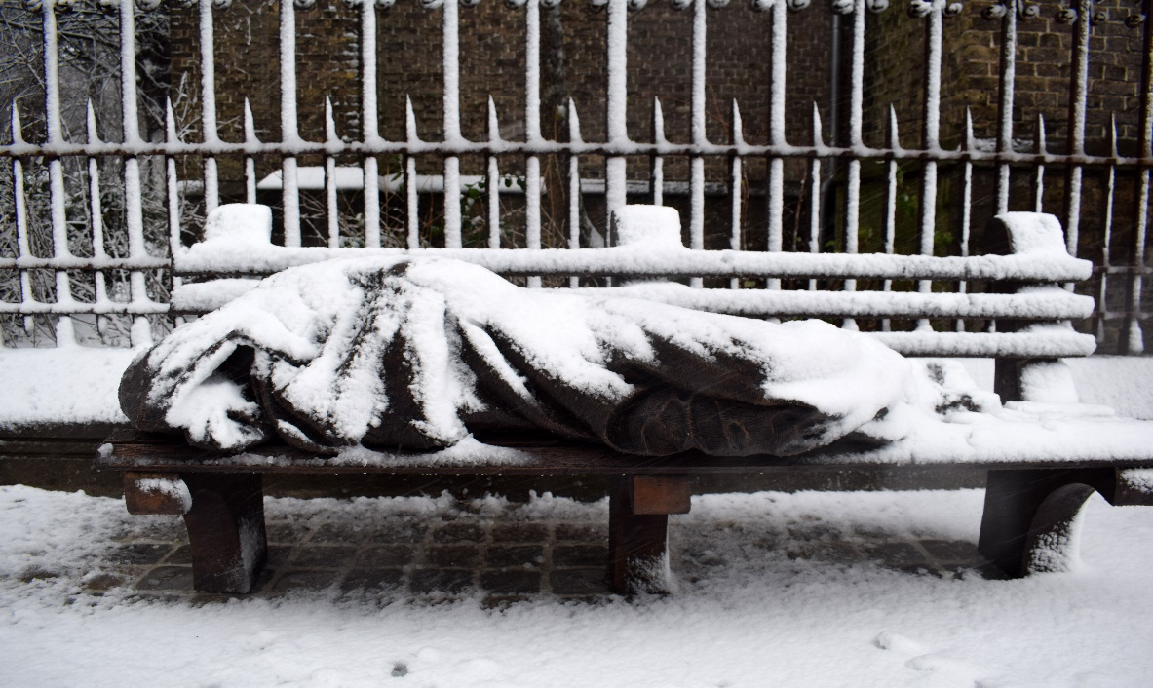

Er ligt een man in het park

op een bank onder een jas onder een krant

ligt een man in het park

en als hij niet bewoog zou je denken dat hij van steen was

zoals de buste van de koningin aan de rand van het park

wat zij met hem te maken heeft

want ook al is zij postuum en van patina

en hij meer van sneeuw dan van bloed

als hij niet bewoog zou je denken dat hij van steen was

en als zij niet van steen was zou je denken dat zij zich over hem

boog

Tania Verhelst – vrije stadsdichter van Brugge

bij het standbeeld “Homeless Jesus” van Timothy Schmalz - in de sneeuw,

aan de Magdalenakerk vlakbij het Koningin Astridpark

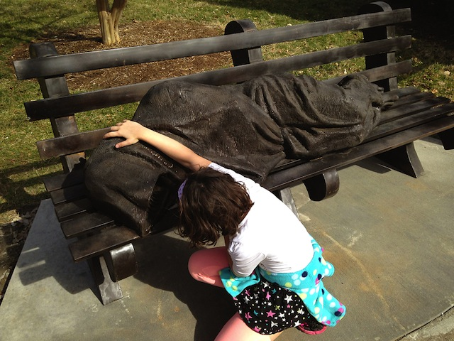

mens zonder naam, zonder gezicht

weggegooid en op een bank te vondeling gelegd

getekend door de pijn, ten voeten uit

jij bent mijn broer heeft Iemand ooit gezegd

Une personne sans nom, sans visage   
rejetée et placée, abandonnée sur un banc   
marquée par la douleur, totalement.   
Un jour Quelqu'un a dit tu es mon frère.

person without a name, without a face

cast away and left as an abandoned baby on a bench

marked by the pain, to the bone

you are my brother Somebody once said

شخص بدون اسم ، بدون وجه

يلقى بعيدا وينبذ كطفل مهجور على مقعد

مثقل بالألم حتى العظم

أنت أخي شخص ما قال ذات مرة

Zalig Pasen! – Bonne fête de Pâques!

Blessed Easter! عيد فصح مبارك

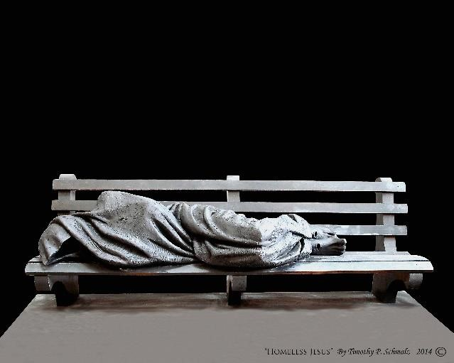

# ______________________________

**‘Wanneer zagen wij U als vreemdeling en hebben U opgenomen, of naakt en hebben U gekleed?’** Mattheüs 25,38

## ___________________________________

Een bank.

Het roept vertrouwde beelden op. In een stadspark, op een gezellig plein of met uitzicht wijd.

Lekker zonnetje of verkwikkende schaduw. De bank als vrijplaats in de publieke ruimte, oase in de stad.

Eventjes gaan zitten, wegdromen, het leven aan je laten voorbijtrekken. Een dutje doen, een praatje slaan, een broodje eten, een innige omhelzing van je geliefde.

Even, en dan weer verder…

Bank bezet.

Publieke ruimte ingepalmd. Plaats ingenomen door… … ja, door wie eigenlijk?

Hoe zullen we hem noemen?

Hem?... of haar?

Een nagenoeg gezichtsloze gestalte.

Anoniem. Marginaal.

Kijkt jou niet aan en hoef je niet aan te kijken, laat staan groeten.

Je kan er zo aan voorbijlopen. Niets gebeurd.

Een donkere gedaante. Duistere verschijning.

Onbekend maakt onbemind.

Toch maar even de politie bellen?

Voor alle veiligheid.

Hoe zullen we hem of haar noemen?

Getekend door het leven, ten voeten uit.

Gekwetst en kwetsbaar.

Uitgeput. Uitgeleefd.

Een menselijke vod op de afvalberg van de geschiedenis.

Verdreven, zonder eigen plek.

Wie ben je, bankslaper?

Dwarsligger.

Mijn-rust-verstoorder.

Voorbijlopen in een wijde boog of gaan zitten?

Er is nog een plaatsje over, bij nader inzien.

“Gaat het? Heb je iets nodig? Kan ik iets voor je

doen?”

Zo zou het kunnen beginnen. “Waar kom je vandaan? Mag ik weten wie je bent? Wat heb je te vertellen?” Zo zou het verder kunnen gaan.

De naamloze krijgt een naam, de gezichtsloze een gezicht.

Het gezicht van Jezus, die genoemd wordt: redder en verlosser?

Mogelijk.

Het zou kloppen met de voeten.

# ______________________________

**‘On a tous un banc, un arbre ou une rue,**

**où l'on a bercé nos rêves.’**

Séverine, Eurovisiesongfestival 1971

## ___________________________________

Tekst Jan De Vriese

**bij de ontvangst van de Homeless Jesus aan de H. Magdalenakerk, Brugge 9 december 2017.**